Participación en Convocatoria

Realización del caso de Uso PCN16

Version 1.0

Revisión Historica

|  |  |  |  |
| --- | --- | --- | --- |
| **Date** | **Version** | **Description** | **Author** |
| 05-Septiembre-2014 | 1.0 | Creación de la plantilla | Julian David Serna Echeverri |
| 06-Septiembre-2014 | 1.1 | Descripción de la realización del Casosde Uso | Julian David Serna Echeverri |
| 07-Septiembre-2014 | 1.2 | Agregación de los diagramas de secuencia, colaboración. | Erica Reyes Julian David Serna |
| 07-septiembre-2014 | 1.3 | Revision de la plantilla | Erica Reyes  Julian Serna |

Tabla de Contenidos

1. Introduction 4

1.1 Propósito 4

2. Caso de Uso PCN015: Postular en convocatoria-Registrar Palabras Claves 5

2.1 Descripción Breve: 5

2.2 Flujo Básico de Eventos 5

2.3 Flujos Alternativos 6

2.4 Diagramas de Interacción 7

2.4.1 Diagrama de Secuencia 7

2.4.2 Diagrama de Colaboración 9

2.4.3 Diagrama de clases 9

Realización del Caso-Uso PCN16

# Introduction

En el siguiente documento se describe toda la información, descripción, flujos de eventos, flujos alternos, Diagramas de interacción del caso de uso de Postular en Convocatoria-servicio-Registrar Palabras claves.

**Propósito**

El propósito de este documento es mostrar la realización del caso de uso del módulo participación en convocatoria, para luego poderlos implementar de una formas más fácil.

# Caso de Uso PCN16: *Postular en Convocatoria-Servicio – Registrar Palabras Clave*

## Descripción Breve:

Permite a un usuario de la Comunidad Colciencias agregar las palabras clave de la postulación. Las palabras clave son importantes ya que permiten establecer términos de búsqueda del proyecto.

.

## Flujo Básico de Eventos

### El usuario de la comunidad presiona la pestaña de Palabras Clave

### El sistema muestra un formulario como el presentado a continuación.

### El usuario debe seleccionar ingresar un a una cada palabra clave. El usuario presiona el botón agregar.

### El sistema valida el campo el cual no puede estar vacío y agrega el registro, mostrando en una tabla la información ingresada. De esta tabla obtiene la opción de eliminar un registro ingresado.

### El usuario termina de agregar palabras clave o elimina los registrados. [A1]

## Flujos Alternativos

[A1] Eliminar palabras clave

1. El usuario selecciona la opción de eliminar palabra clave

2. El sistema muestra un mensaje de confirmación.

3. El usuario acepta la confirmación.

4. El sistema elimina la palabra clave ingresada y actualiza la tabla de palabras clave configuradas.

## Diagramas de Interacción

### Diagrama de Secuencia

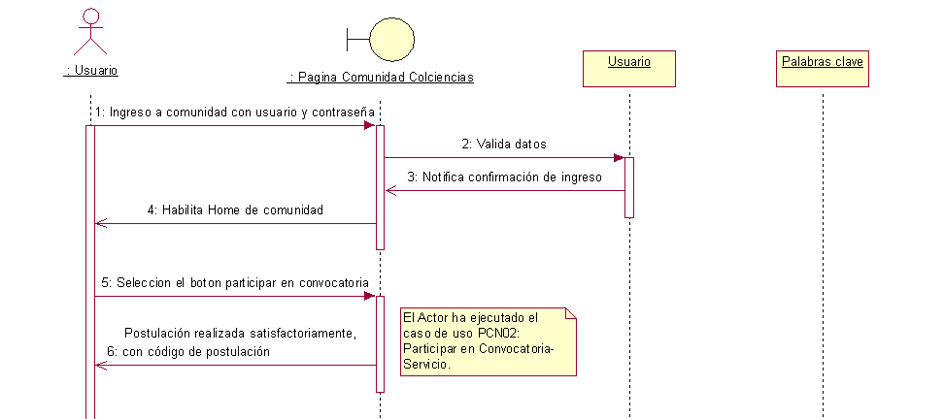 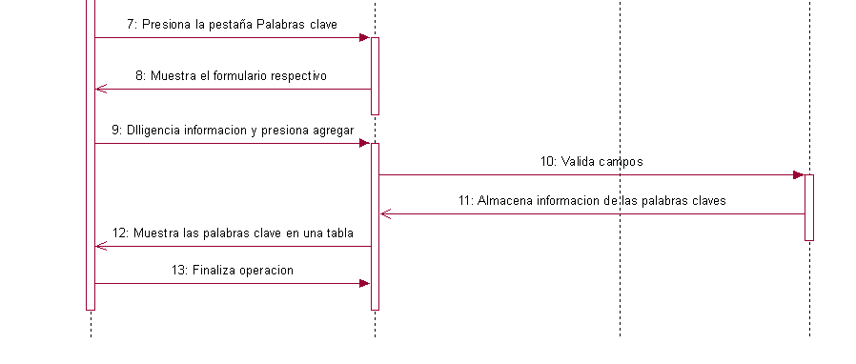

### Diagrama de Colaboración

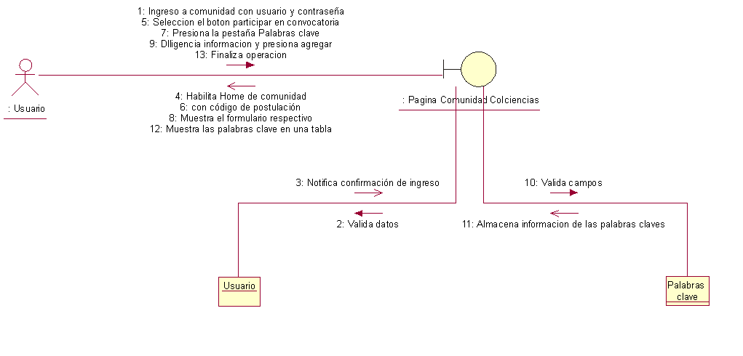

### Diagrama de clases

